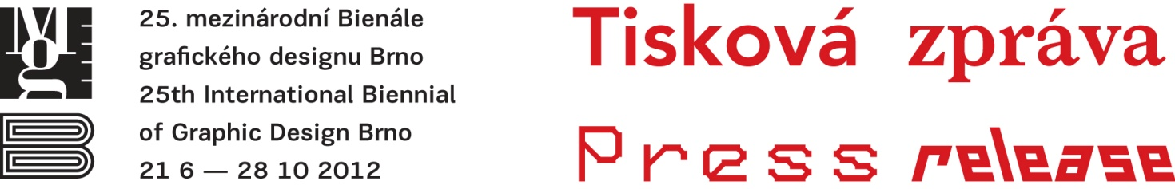
BIENÁLOVÁ NOC 2012
Pátek 21/9/2012 18-23 hodin
Uměleckoprůmyslové muzeum, Husova 14
Pražákův palác, Husova 18
Místodržitelský palác, Moravské nám. 1a
Vstup zdarma
www.moravska-galerie.cz
www.bienalebrno.org

Uměleckoprůmyslové muzeum, Husova 14
Výtvarné dílny
18-22 h / Grafická laboratoř /
Kurátorské výklady ve výstavách
19 h / Khhhhhhh – Slavs and Tatars / Jan Zálešák
21 h / Khhhhhhh – Slavs and Tatars / Jan Zálešák

Pražákův palác, Husova 18
Kurátorské výklady ve výstavách
18 h / Práce z Kalifornie / Pavlína Vogelová
19 h / Dvě nebo tři věci, co vím o Provo / Yvona Ferencová
21 h / Práce z Kalifornie / Pavlína Vogelová
22 h / Dvě nebo tři věci, co vím o Provo / Yvona Ferencová

Místodržitelský palác, Moravské nám. 1a
18-22 h / nádvoří

Pavel Zajíček & Tomáš Vtípil

Pavel Zajíček: undergroundový básník, textař, výtvarník v propojení s DG 307, The Plastic People of the Universe / Tomáš Vtípil: hudební individualista a solitér elektronických i akustických zvuků.

URBAND
Brněnská kapela fungující od roku 2002 v nejrůznějších improvizovaných sestavách v Česku i po Evropě. Hraje směs ruských písní, jazzu, valčíku, tanga či blues, často označovaná jako pouliční šraml.

Dj Pajináč
Moderuje: Milan Haußmann
Kurátorské výklady ve výstavách
18 h / Květa Pacovská – AD INFINITUM / Marta Sylvestrová
20 h / DAR (Husák trávu nekouřil) / Petra Ciupková
22 h / DAR (Husák trávu nekouřil) / Marta Sylvestrová
Výtvarné dílny
18-22 h / Papírový svět

Kontakt pro média
Martina Vašková
tisk@moravska-galerie.cz
t +420 532 169 174
m +420 724 516 672

